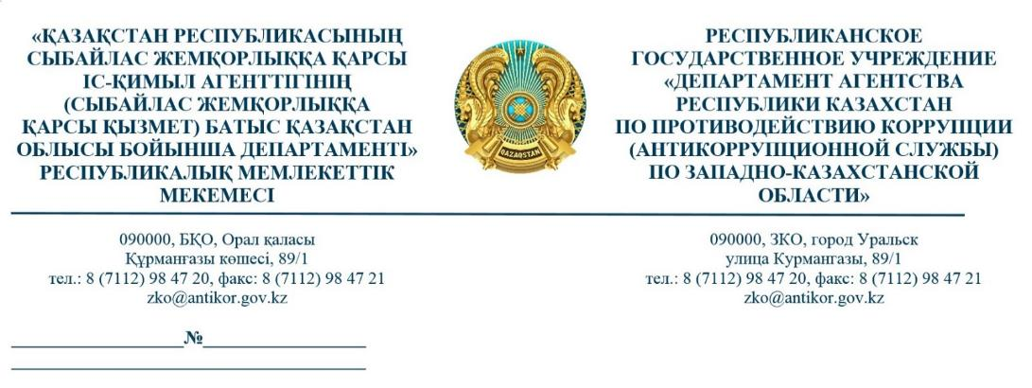

**Батыс Қазақстан облысынын**

**мемлекеттік органдарына**

2023 жылғы 29 тамызда Қазақстан Республикасының Сыбайлас жемқорлыққа қарсы қызметінің төрағасы «Сыбайлас жемқорлық құқық бұзушылық фактісі туралы хабарлаған немесе сыбайлас жемқорлыққа қарсы іс-қимылға өзгеше түрде жәрдем көрсететін (көрсеткен) адамдарды көтермелеу қағидаларын бекіту туралы» бұйрыққа қол қойды.

Осыған байланысты, қосымшада көрсетілген ақпаратты мемлкеттік органдардың интернет-ресурстарының бірыңғай платформаларына, әулеметтік желілерге орналастыруға ықпал етіуіңізді сұраймын.

Атқарылған жұмыс туралы мәліметтерді Департаментке **2023 жылы 15 қыркүйектен қалдырмай** жолдауларыңызды сұраймын.

*Қосымша: 4 парақта.*

**Басшының**

**бірінші орынбасары М. Ганжа**

✍ Д.Жумабаева

🕾 98-47-59

*Қосымша*

**Құрметті азаматтар!**

2023 жылғы 29 тамызда Қазақстан Республикасының Сыбайлас жемқорлыққа қарсы қызметінің төрағасы «Сыбайлас жемқорлық құқық бұзушылық фактісі туралы хабарлаған немесе сыбайлас жемқорлыққа қарсы іс-қимылға өзгеше түрде жәрдем көрсететін (көрсеткен) адамдарды көтермелеу қағидаларын бекіту туралы» бұйрыққа қол қойды.

Осылайша, параның немесе келтірілген залалдың сомасы не ұсынылған жеңілдіктердің немесе көрсетілген қызметтердің құны 1000 АЕК-тен (2023 жылға 3,45 млн теңге)) аспайтын немесе залал келтірілмеген сыбайлас жемқорлық құқық бұзушылықтар бойынша біржолғы ақшалай сыйақы мынадай мөлшерлерде белгіленеді:

- сыбайлас жемқорлық құқық бұзушылықтар туралы әкімшілік істер бойынша – 30 АЕК немесе 103 500 теңге;

- онша ауыр емес сыбайлас жемқорлық қылмыстар туралы қылмыстық істер бойынша – 40 АЕК немесе 138 000 теңге;

- ауырлығы орташа сыбайлас жемқорлық қылмыстар туралы қылмыстық істер бойынша – 50 АЕК немесе 172 500 теңге;

- ауыр сыбайлас жемқорлық қылмыстар туралы қылмыстық істер бойынша – 70 АЕК немесе 241 500 теңге;

- аса ауыр сыбайлас жемқорлық қылмыстар туралы қылмыстық істер бойынша – 100 АЕК немесе 345 000 теңге.

Пара немесе келтірілген залал сомасы немесе ұсынылған жеңілдіктер немесе көрсетілген қызметтер құны 1000 АЕК асатын сыбайлас жемқорлық құқық бұзушылықтар бойынша біржолғы ақшалай сыйақы пара немесе келтірілген залал немесе ұсынылған жеңілдіктер немесе көрсетілген қызметтер сомасының 10 % құрайды, бірақ 4000 АЕК-тен немесе 13,8 млн теңгеден көп емес.

Сыбайлас жемқорлыққа қарсы іс-қимылда жәрдемдесу:

1) сыбайлас жемқорлық құқық бұзушылық жасау фактісі туралы

хабарлауды;

2) сыбайлас жемқорлық құқық бұзушылық жасаған іздеудегі адамның

тұрған жері туралы ақпарат беруді;

3) сыбайлас жемқорлық құқық бұзушылықты анықтау, оның жолын кесу, ашу және тергеп-тексеру үшін маңызы бар (кейіннен болған) өзге де жәрдемдесуді қамтиды.

8. Көтермелеу, егер адам берген ақпарат шындыққа сәйкес болса не адамның сыбайлас жемқорлыққа қарсы іс-қимылға өзгеше түрде жәрдемдесуі сыбайлас жемқорлық құқық бұзушылықты анықтауға, жолын кесуге, ашуға және тергеуге ықпал еткен болса және айыпты адамға қатысты:

1) әкімшілік жаза қолдану туралы сот қаулысы заңды күшіне енген;

2) айыптау үкімі заңды күшіне енген;

3) Қазақстан Республикасы Қылмыстық-процестік кодексінің 35-бабы

бірінші бөлігінің 3), 4), 9), 10), 11) және 12) тармақшаларының немесе

36-бабының негізінде, соттың қылмыстық істі тоқтату туралы қаулысы заңды күшіне енген, қылмыстық қудалау органының қылмыстық істі тоқтату туралы қаулысын прокурор бекіткен жағдайда жүзеге асырылады.

**БҚО бойынша Сыбайлас жемқорлыққа қарсы қызмет**

**Уважаемые граждане!**

29 августа 2023 года Председателем Антикоррупционной службы Республики Казахстан подписан приказ «Об утверждении Правил поощрения лиц, сообщивших о факте коррупционного правонарушения или иным образом оказывающих (оказавших) содействие в противодействии коррупции».

Так, по коррупционным правонарушениям, по которым сумма взятки или причиненного ущерба либо стоимость представленных льгот или оказанных услуг не превышает 1000 МРП (3,45 млн тенге на 2023 год) или отсутствует ущерб, единовременное денежное вознаграждение устанавливается в следующих размерах:

- по административным делам о коррупционных правонарушениях – 30 МРП или 103 500 тенге;

- по уголовным делам о коррупционных преступлениях небольшой тяжести – 40 МРП или 138 000 тенге;

- по уголовным делам о коррупционных преступлениях средней тяжести – 50 МРП или 172 500 тенге;

- по уголовным делам о тяжких коррупционных преступлениях – 70 МРП или 241 500 тенге;

- по уголовным делам об особо тяжких коррупционных преступлениях – 100 МРП или 345 000 тенге.

По коррупционным правонарушениям, по которым сумма взятки или причиненного ущерба или стоимость представленных льгот или оказанных услуг превышает 1000 МРП, единовременное денежное вознаграждение составляет 10 % от суммы взятки или причиненного ущерба, или представленных льгот, или оказанных услуг, но не более 4000 МРП или 13,8 млн тенге.

Содействие в противодействии коррупции включает:

1) сообщение о факте совершения коррупционного правонарушения;

2) представление информации о местонахождении разыскиваемого лица,

совершившего коррупционное правонарушение;

3) иное содействие, имевшее (имевшее впоследствии) значение для

выявления, пресечения, раскрытия и расследования коррупционного

правонарушения.

8. Поощрение осуществляется в случае, если информация, представленная лицом, соответствовала действительности, либо если иное содействие в противодействии коррупции, оказанное лицом, повлияло на выявление, пресечение, раскрытие и расследование коррупционного правонарушения и в отношении виновного лица:

1) вступило в законную силу постановление суда о наложении

административного взыскания;

2) вступил в законную силу обвинительный приговор;

3) утверждено прокурором постановление органа уголовного

преследования о прекращении уголовного дела, вступило в законную силу постановление суда о прекращении уголовного дела на основании пунктов 3),4), 9), 10), 11) и 12) части первой статьи 35 или статьи 36 Уголовно-процессуального кодекса Республики Казахстан.

**Антикоррупционная служба по ЗКО**